**Чек-лист по приложению WhatsApp**

**Оглавление**

1. Нажимаем на кнопку «Чаты» 3
2. Нажимаем на кнопку «Сообщества» 3
3. Нажимаем на кнопку «Звонки» 4
4. Нажимаем на кнопку «Статус» 5
5. Нажимаем на кнопку «Настройки» 5
6. Нажимаем на кнопку «Создать личный аватар» 6
7. Нажимаем на кнопку «Начать» 7
8. Нажимаем на кнопку «Снять фото» 8
9. Нажимаем на кнопку «Выбрать новые обои» 11
10. Нажимаем кнопку «Установить» 13
11. Нажимаем на «Фото/видео» 17
12. Ввожу в форму «Добавить подпись» слово 18
13. Нажмём на кнопку в виде трубки в правом верхнем углу 20
14. Нажимаем на кнопку «Привязка устройства» 22
15. Нажимаем на любое фото (статус) 26
16. Нажимаем на синюю кнопку (опубликовать статус) 26
17. Нажимаем на «Мой статус» 27
18. Нажимаем на кнопку «Начать» 29
19. Нажимаем на кнопку «Изменить» 30
20. Нажимаем на кнопку «Создать сообщество» 31
21. Нажимаем на кнопку «Данные о сообществе» 34
22. Нажимаем на синюю стрелку (назад) 36
23. Нажимаем на кнопку «Избранные сообщения» 37
24. Нажимаем на сообщение 39
25. Нажимаем кнопку «В Избранные» 39
26. Нажимаем на кнопку «Удалить» 41
27. Нажимаем на кнопку в виде мусорки 41
28. Нажимаем на кнопку «Удалить у меня» 42
29. Нажимаем на кнопку «Данные»…………………………………………….43
30. Нажимаем на кнопку «Ответить»…………………………………………...44
31. Ввожу что-нибудь в поле для ввода сообщения 46
32. Нажимаем на синюю кнопку (отправка ответа) 46

Открываем приложение WhatsApp. Первое, что мы видим из кнопок – это вся нижняя панель. Начнём проверку именно с неё (Рисунок 1).

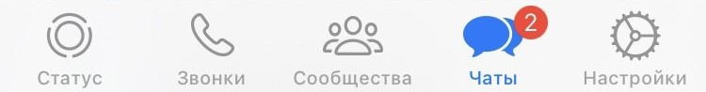

*Рисунок 1. Панель*

Нажимаем на кнопку «Чаты», появляется форма чатов (Рисунок 2).

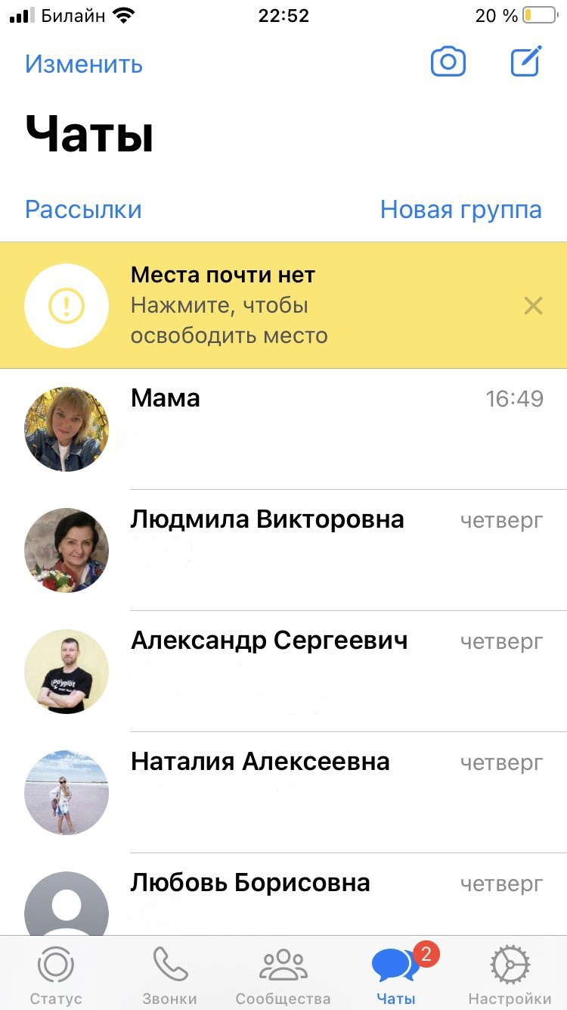

*Рисунок 2. Чаты*

Нажимаем на кнопку «Сообщества» открывается форма добавления сообщества (Рисунок 3).

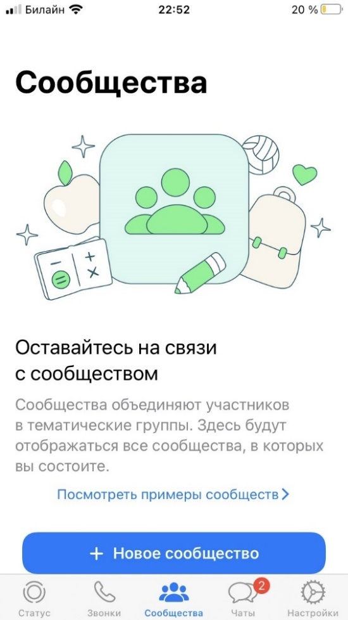

*Рисунок 3. Сообщества*

Нажимаем на кнопку «Звонки», открывается форма со звонками (Рисунок 4).

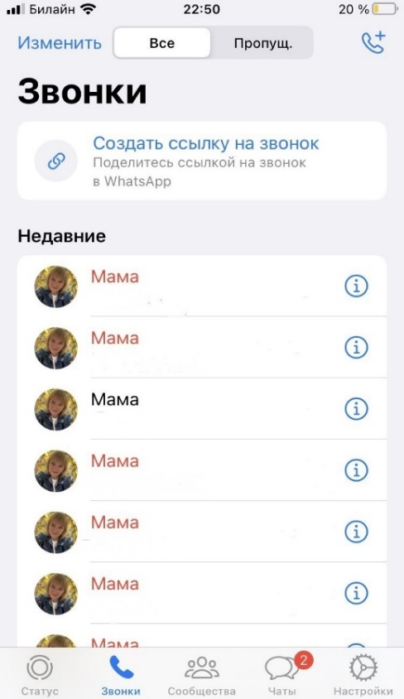

*Рисунок 4. Звонки*

Нажимаем на кнопку «Статус», открывается форма со статусом (Рисунок 5).

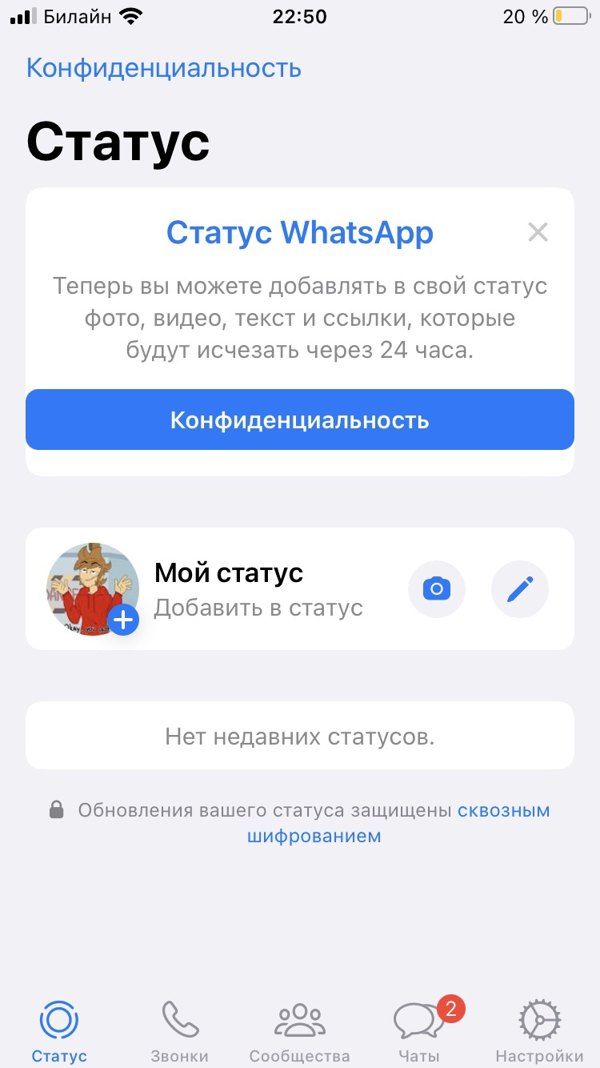

*Рисунок 5. Статус*

Нажимаем на кнопку «Настройки», открывается форма со всем настройками (Рисунок 6).

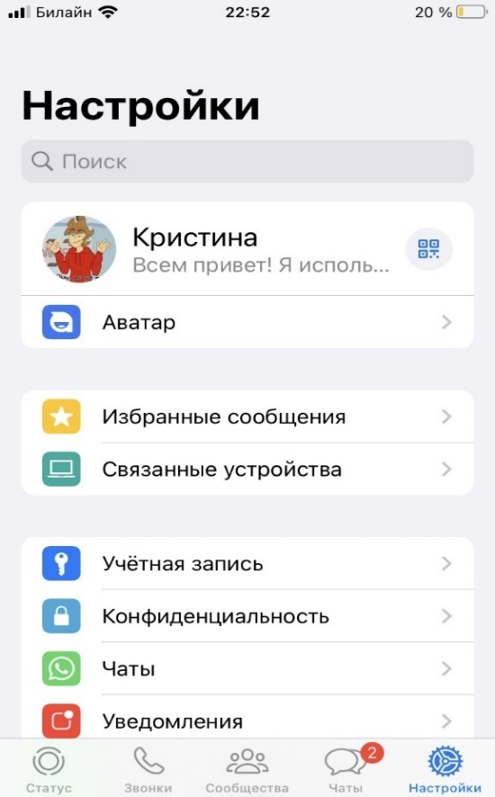

*Рисунок 6. Настройки*

Рассмотрим форму настроек поподробнее. Нажмём на кнопку «Аватар», откроется форма с созданием аватара (Рисунок 7).

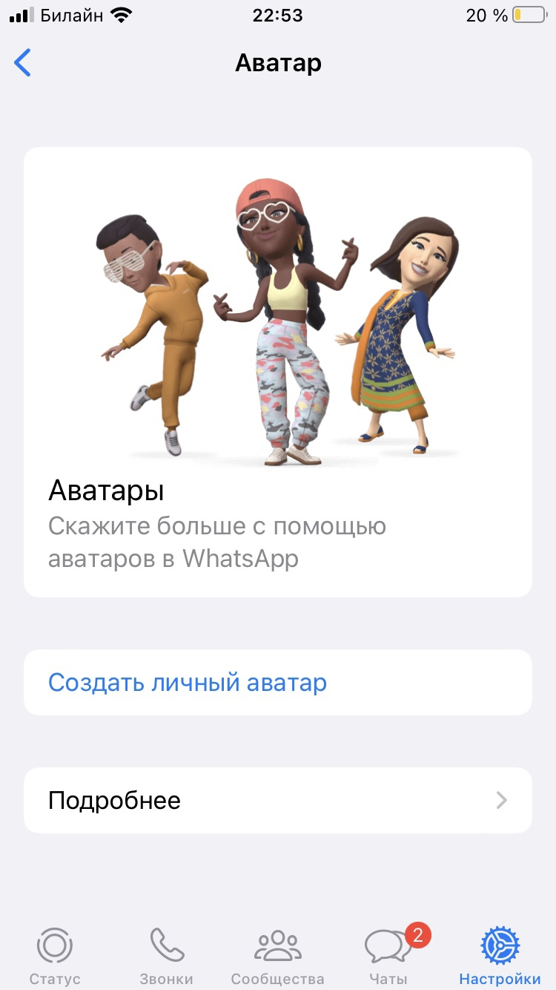

*Рисунок 7. Аватар*

Нажимаем на кнопку «Создать личный аватар», открывается форма с пояснением взаимодействия вашего аватара с другими пользователями (Рисунок 8).

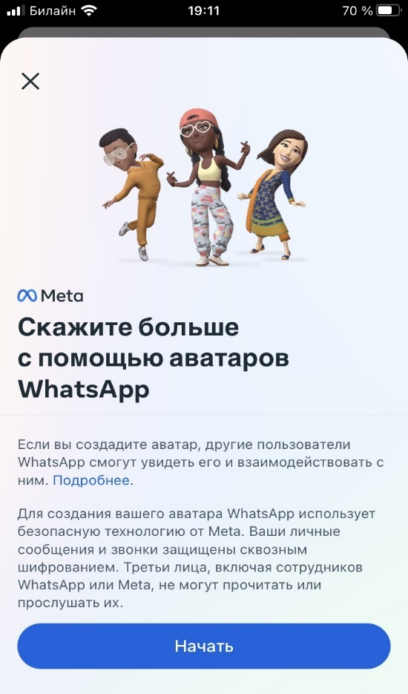

*Рисунок 8. Взаимодействие с другими пользователями*

Нажимаем на кнопку «Начать», открывается окно, где нам предлагают снять фотографию с нашим лицом (Рисунок 9).

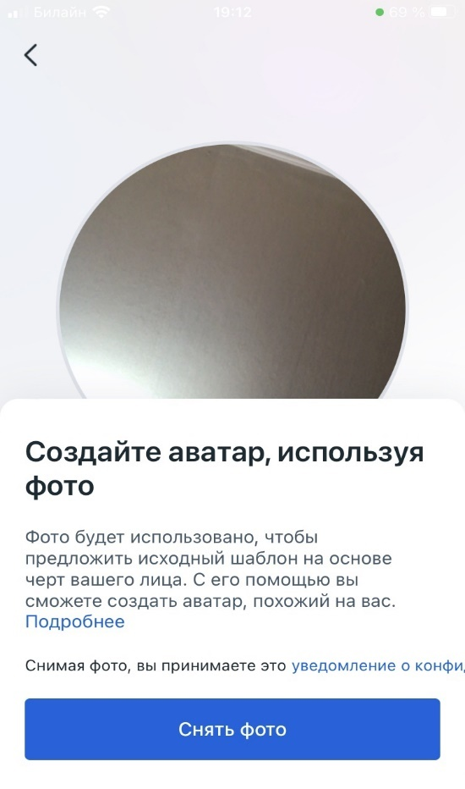

*Рисунок 9. Снять фото*

Нажимаем на кнопку «Снять фото», аватар готов (Рисунок 10).

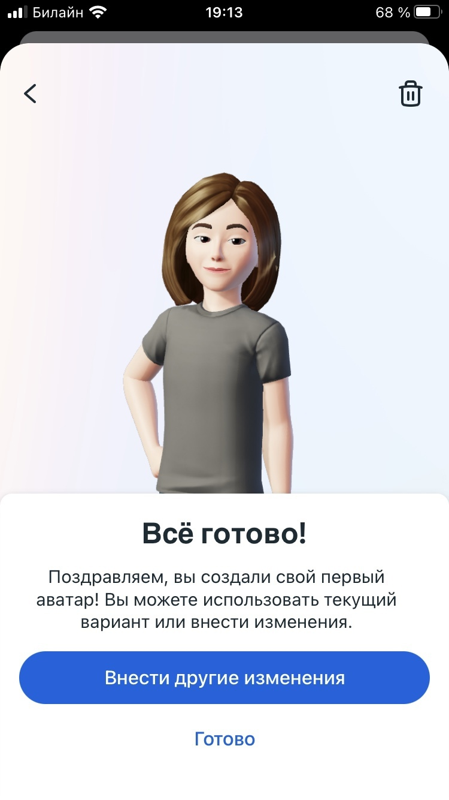

*Рисунок 10. Готовый аватар*

Следующее что можно протестировать, это изменение обоев чата. Заходим в настройки. Нажимаем кнопку «Чаты» (Рисунок 11).

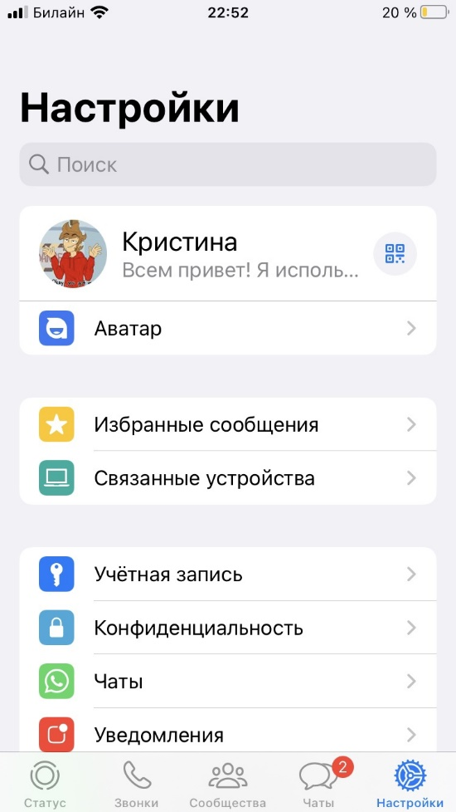

*Рисунок 11. Настройки*

Открывается форма настроек чата. Нажимаем на кнопку «Обои чата» (Рисунок 12).

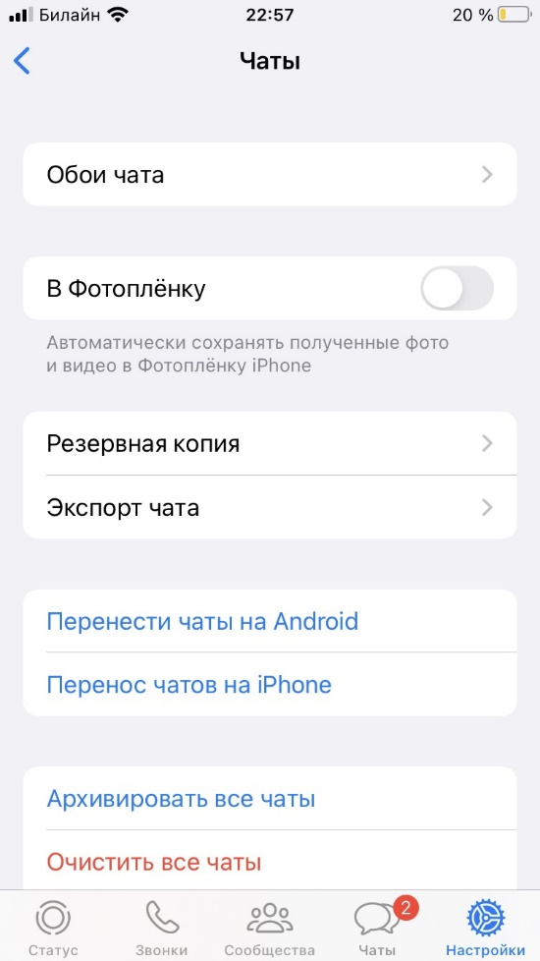

*Рисунок 12. Форма настроек чата*

Открывается форма с выбором новых обоев (Рисунок 13).

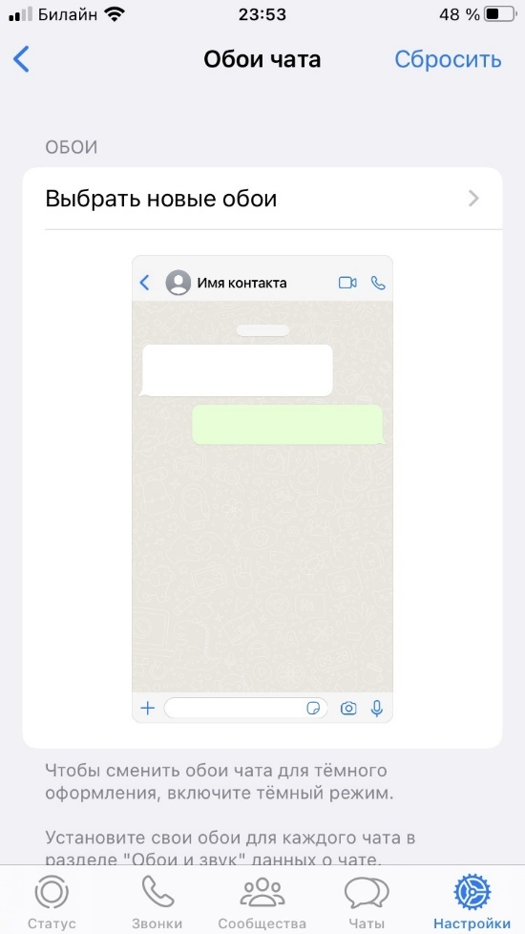

*Рисунок 13. Выбор обоев*

Нажимаем на кнопку «Выбрать новые обои», открывается окно с типами обоев (Рисунок 14).

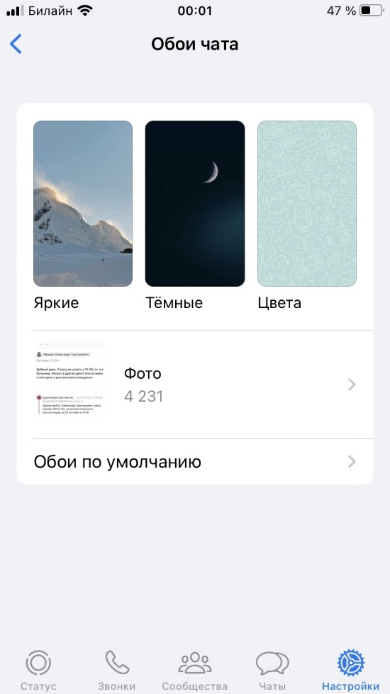

*Рисунок 14. Тип обоев*

Выбираем, например, яркие. Нажимаем на них (Яркие), открываются яркие обои (Рисунок 15).

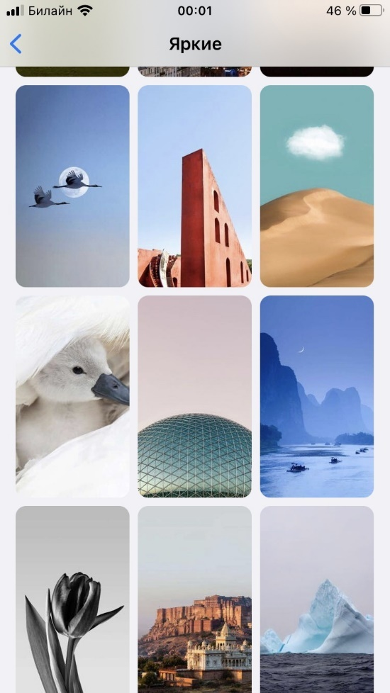

*Рисунок 15. Яркие обои*

Выбираем любое изображение. Нажимаем на него (Изображение), открывается окно с установкой (Рисунок 16).

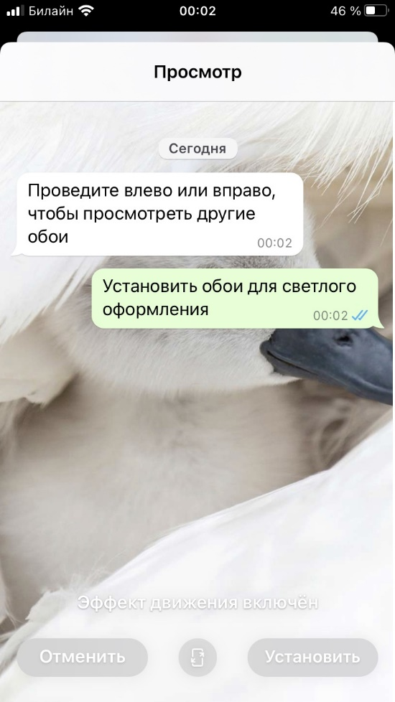

*Рисунок 16. Установка обоев*

Нажимаем кнопку «Установить», нас перекидывает на изначальную форму (Рисунок 17).

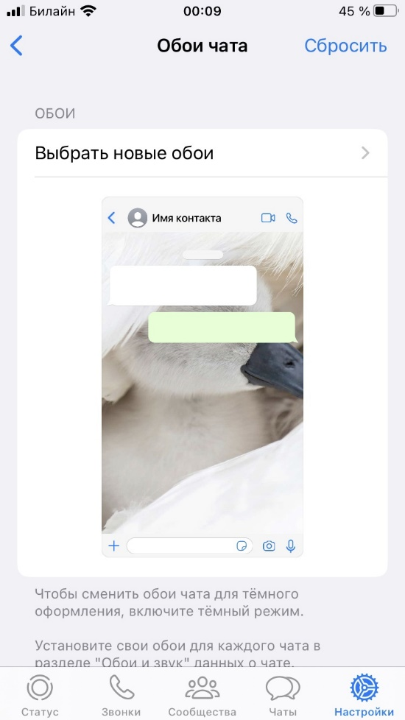

*Рисунок 17. Выбор обоев*

Идём в какой-нибудь чат, чтобы проверить, стоят ли обои (Рисунок 18).

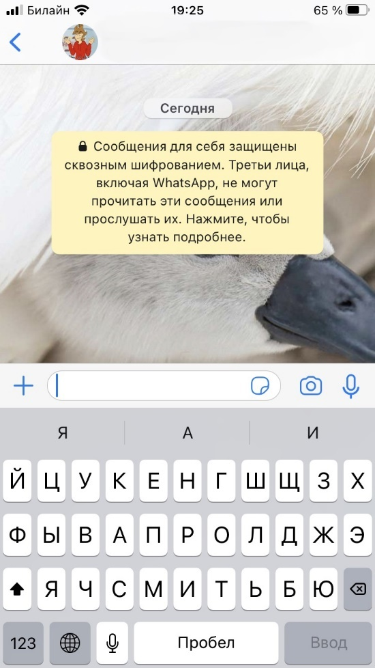

*Рисунок 18. Чат*

Как видим, обои поставились. Здесь же можно проверить функциональность чатов. Напишем сообщение. Нажмём на синюю кнопку (отправка сообщения) (Рисунок 19-20).

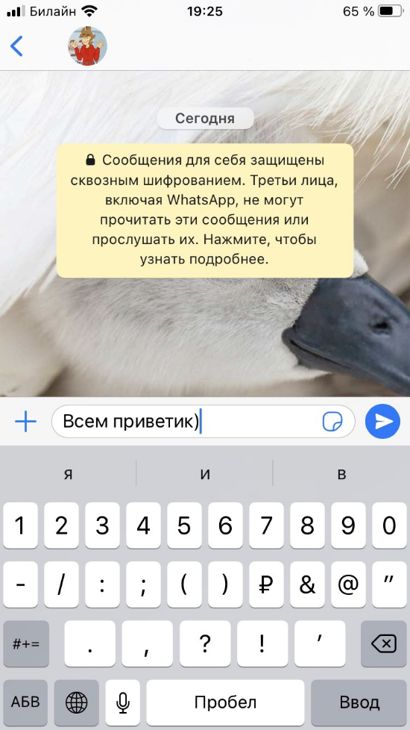

*Рисунок 19. Сообщение*

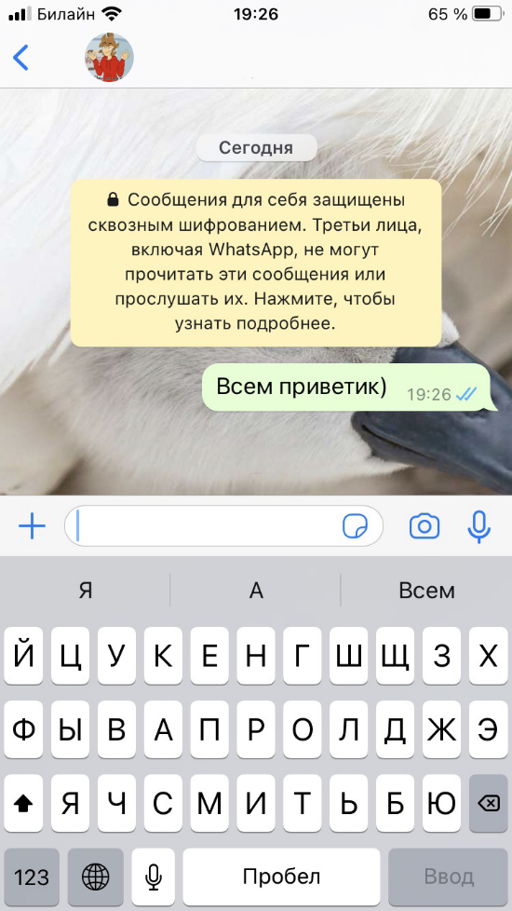

*Рисунок 20. Отправка*

Сообщение отправилось. Теперь проверим отправку файлов, например, фотографий. Нажмём на кнопку «Плюс» в нижнем левом углу (Рисунок 21).



*Рисунок 21. Чат*

Открывается форма с выбором файла (Рисунок 22).

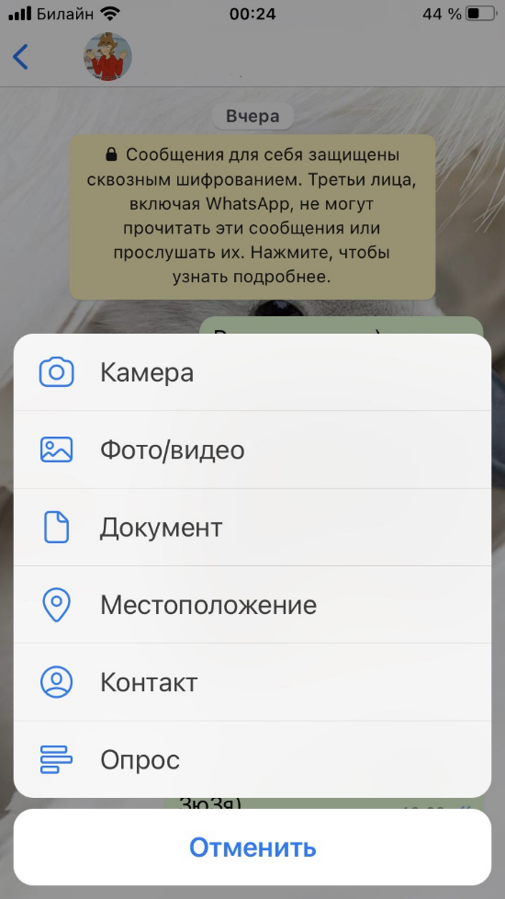

*Рисунок 22. Выбор файла*

Нажимаем на «Фото/видео», открывается окно с выбором фото и видео (Рисунок 23).

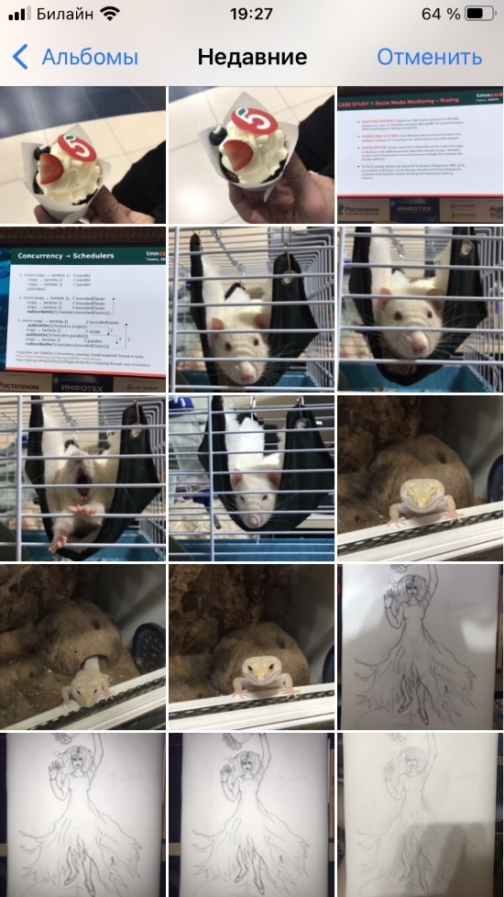

*Рисунок 23. Выбор фото/видео*

Выбираю любую фотографию. Нажимаю её (фотографию), открывается окно с редактированием сообщения (Рисунок 24).

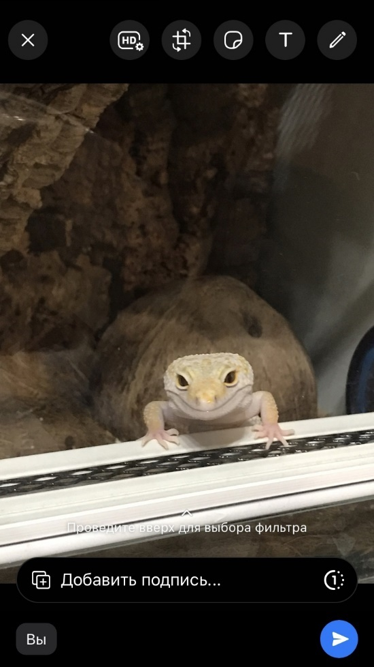

*Рисунок 22. Редактирование сообщения*

Ввожу в форму «Добавить подпись» слово (Рисунок 24). Нажимаю на синюю кнопку (отправка файла), сообщение отправляется вместе с фото и подписью (Рисунок 25).

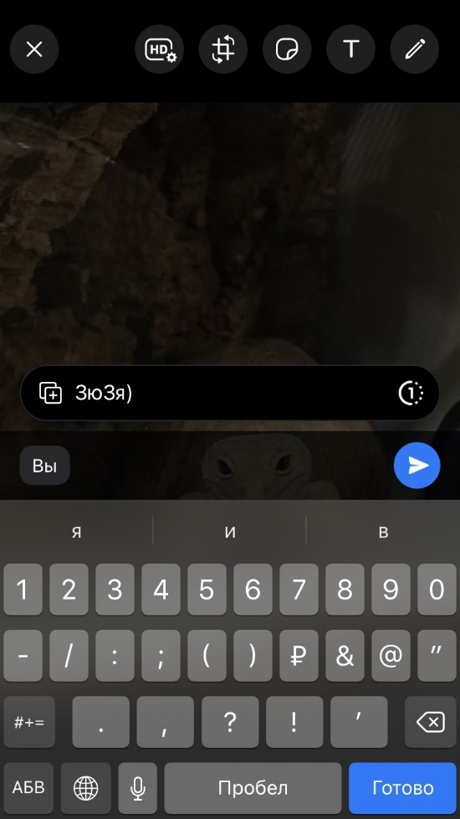

*Рисунок 24. Ввод подписи*

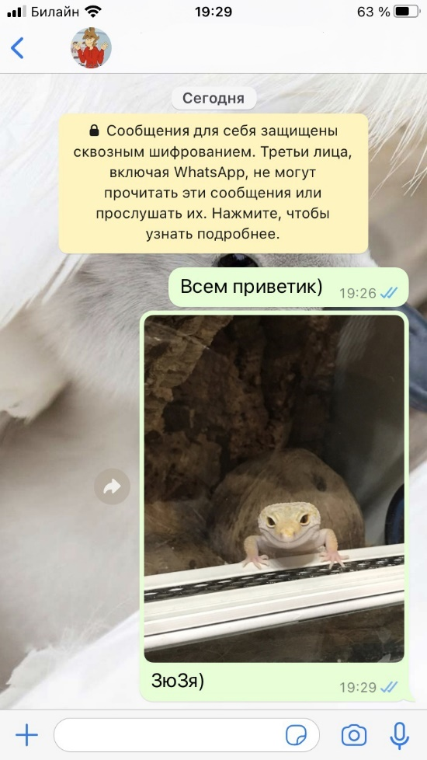

*Рисунок 25. Сообщение доставлено*

Теперь можно протестировать звонки в чатах (Рисунок 26).

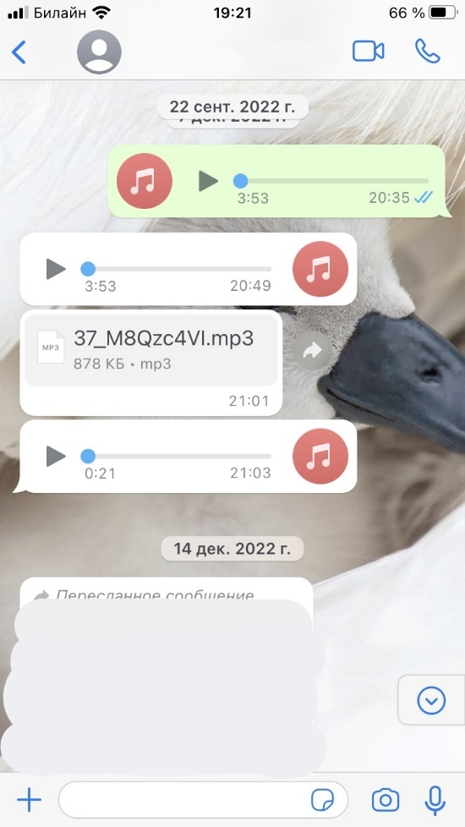

*Рисунок 26. Форма чата*

Нажмём на кнопку в виде трубки в правом верхнем углу, начинается звонок (Рисунок 27).

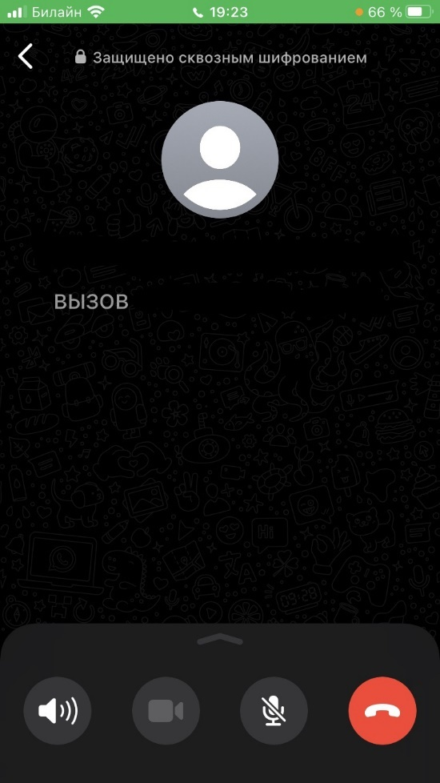

*Рисунок 27. Звонок*

Теперь проверим синхронизацию мобильной версии с ПК. Для этого зайдём в настройки. Нажмём кнопку «Связанные устройства» (Рисунок 28).

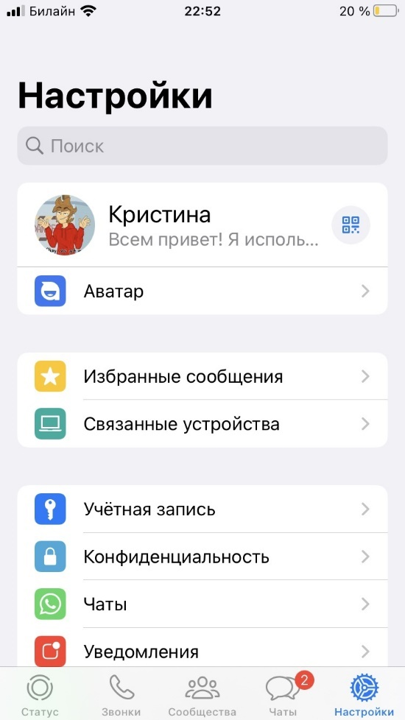

*Рисунок 28. Настройки*

Открывается окно со связанными устройствами (Рисунок 29).

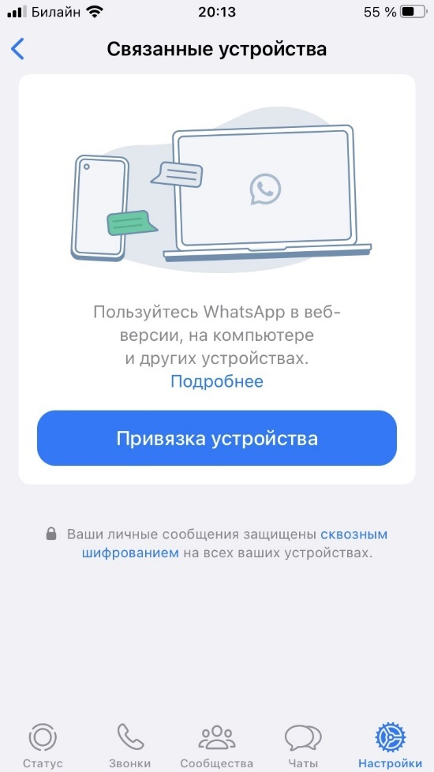

*Рисунок 29. Связанные устройства*

Нажимаем на кнопку «Привязка устройства», открывается окно со сканом QR-кода (Рисунок 30).

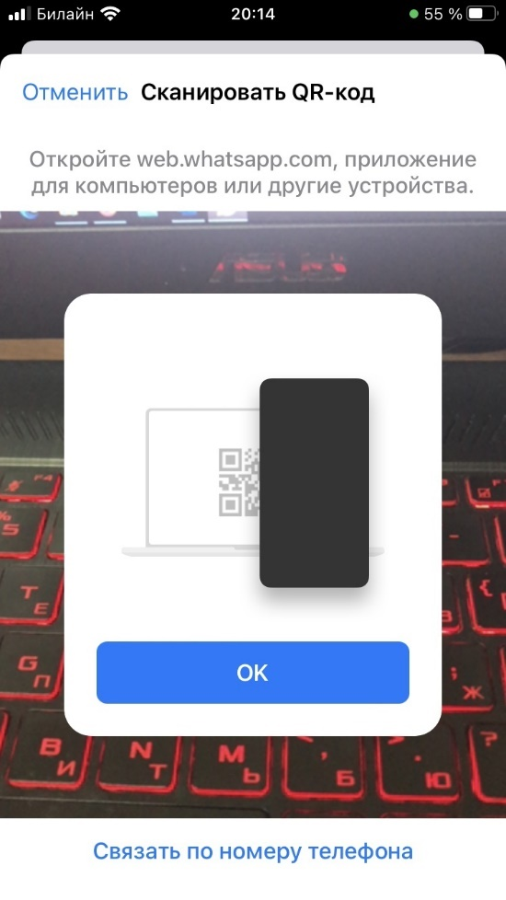

*Рисунок 30. Сканер*

Сканируем, на предыдущей форме появилось устройство (Рисунок 31).

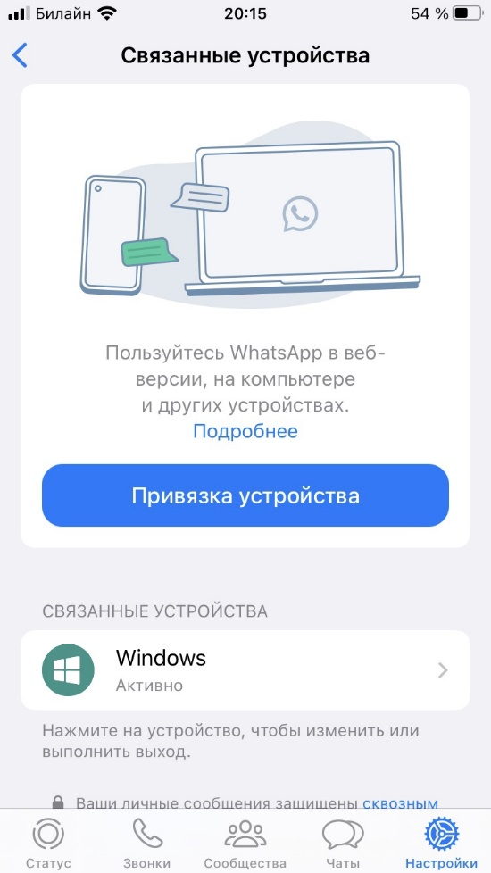

*Рисунок 31. Связанные устройства (Добавлено)*

Теперь проверим настройку статуса. Нажимаем кнопку фотоаппарата на форме со статусом (Рисунок 32).

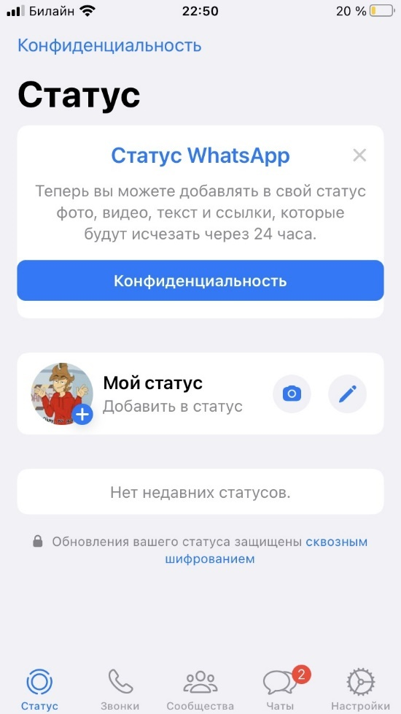

*Рисунок 32. Изменение статуса*

Открывается режим фото (Рисунок 33).

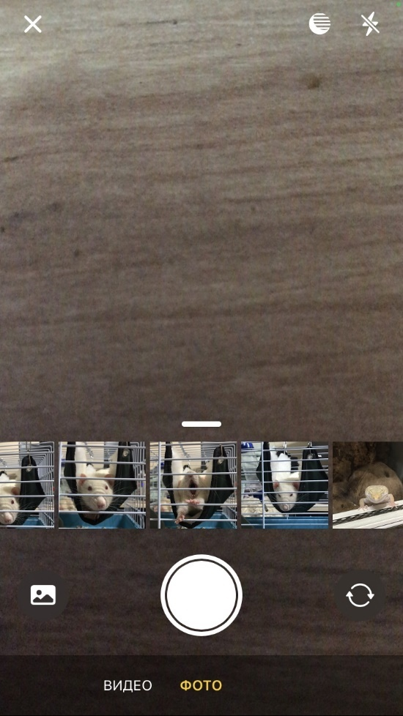

*Рисунок 33. Режим фото*

Нажимаем на картинку пейзажа слева, открывается галерея (Рисунок 34).



*Рисунок 34. Галерея*

Нажимаем на любое фото (статус), открывается окно с редактированием статуса перед публикацией (Рисунок 35).

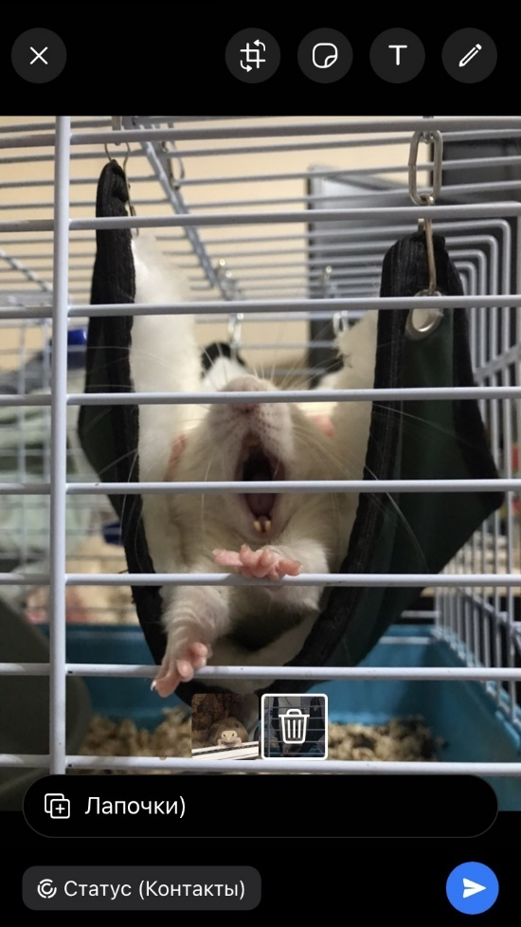

*Рисунок 35. Редактирование статуса*

Нажимаем на синюю кнопку (опубликовать статус), статус публикуется (Рисунок 36).

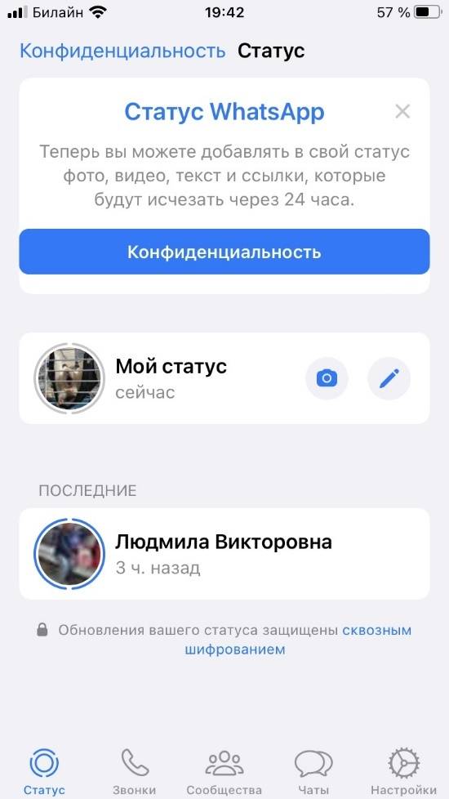

*Рисунок 36. Обновлённый статус*

Нажимаем на «Мой статус», открывается форма со всеми статусами (Рисунок 37).

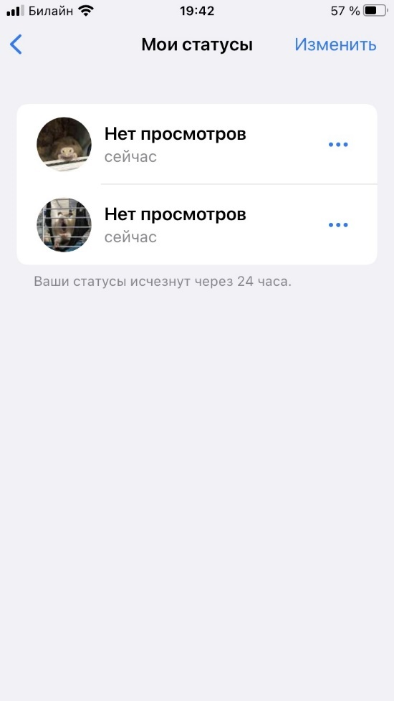

*Рисунок 37. Все статусы*

Теперь проверим добавление сообщества. Заходим на форму с сообществами. Нажимаем на кнопку «+ Новое сообщество» (Рисунок 38).

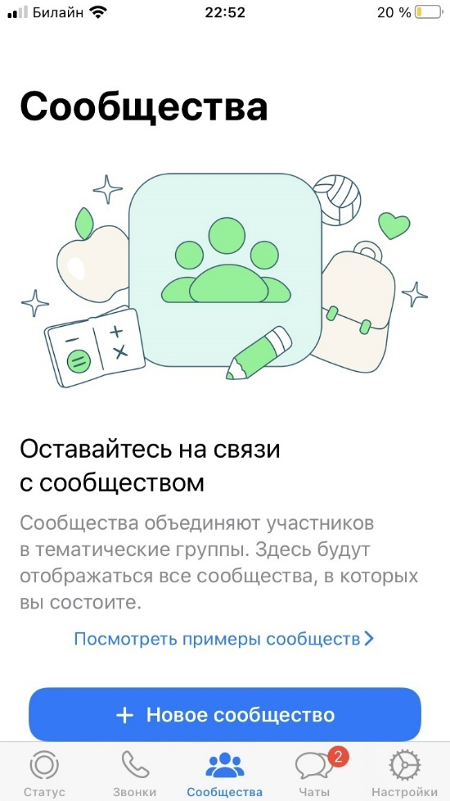

*Рисунок 38. Новое сообщество*

Открывается ещё одна форма с кнопкой «Посмотреть примеры сообществ» и кнопкой «Начать» (Рисунок 39).

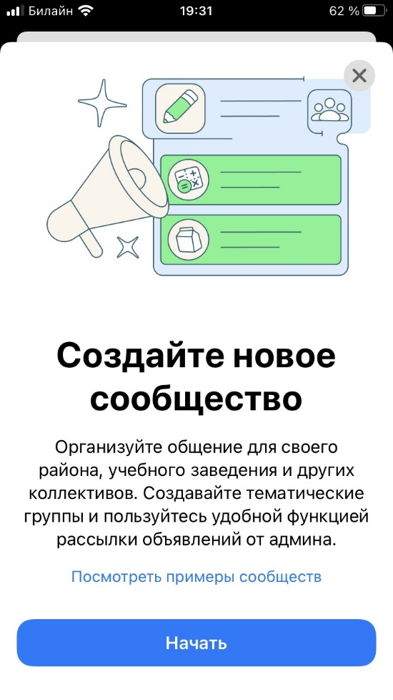

*Рисунок 39. Форма с кнопками*

Нажимаем на кнопку «Начать», открывается форма с созданием нового сообщества (Рисунок 40).

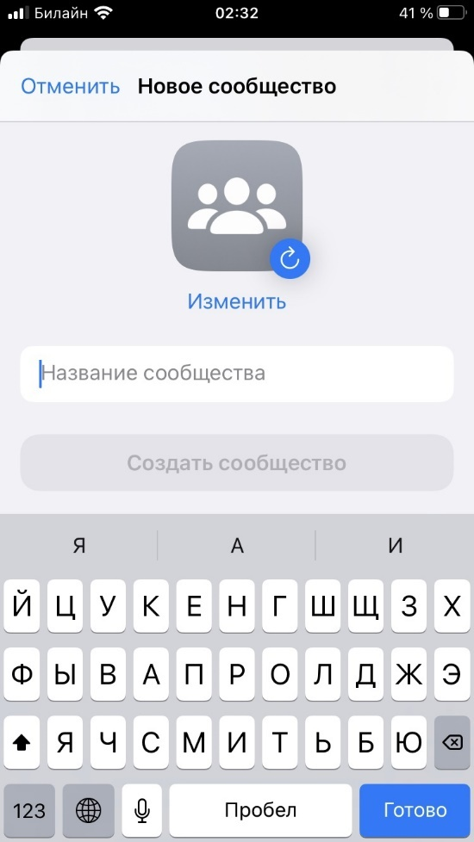

*Рисунок 40. Создание*

Нажимаем на кнопку «Изменить», открывается галерея (Рисунок 41).

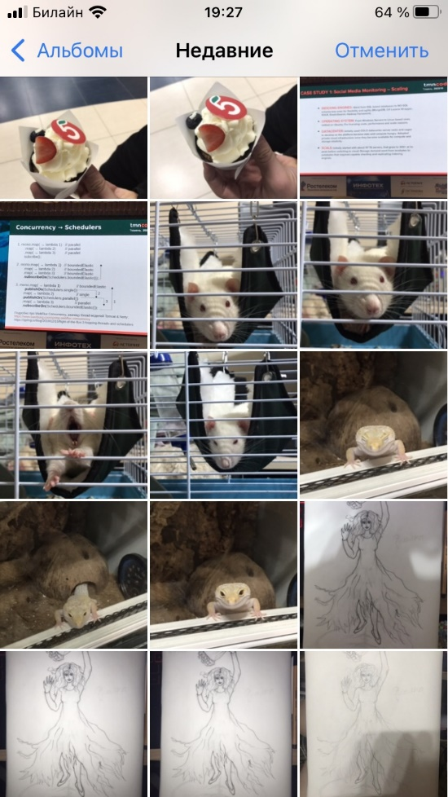

*Рисунок 41. Галерея*

Выбираем любое фото. Нажимаем на фото (сообщество), открывается форма с созданием сообщества, но с обновлённым фото (Рисунок 42)

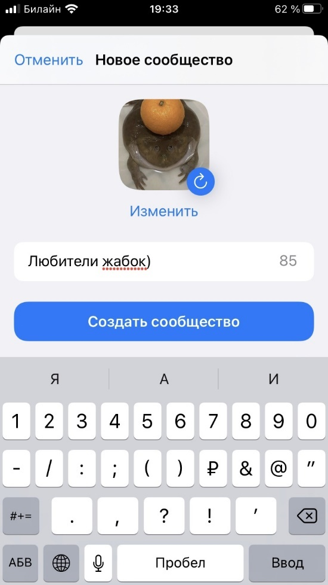

*Рисунок 42. Форма с сообществом*

Нажимаем на кнопку «Создать сообщество», открывается форма со созданным сообществом (Рисунок 43).

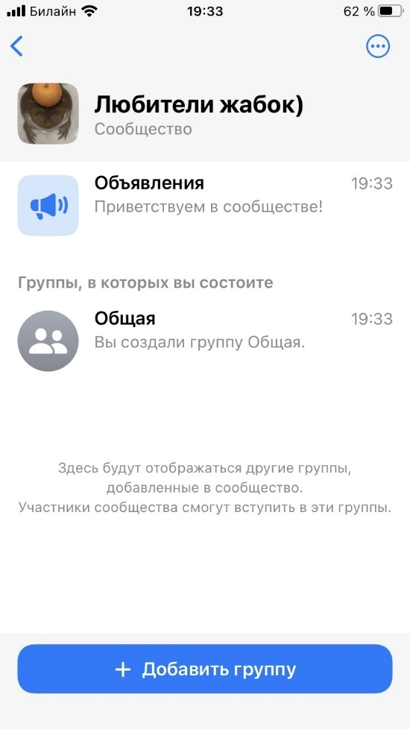

*Рисунок 43. Форма с сообществом*

Вернёмся к созданию сообщества. Введём в поле для описания что-нибудь (Рисунок 44)

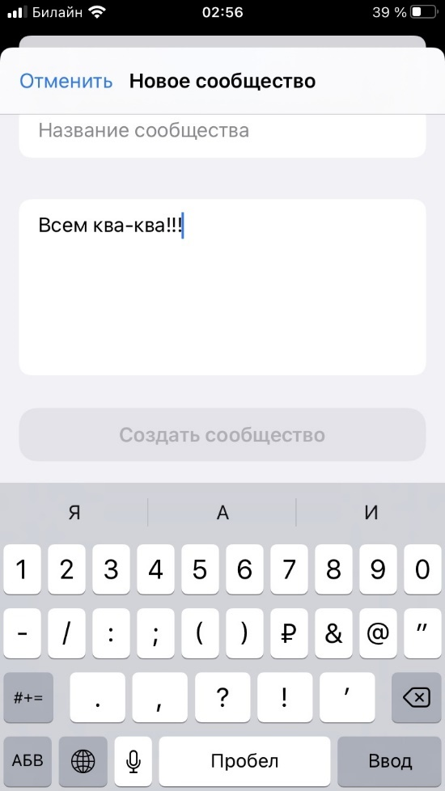

*Рисунок 44. Поле для описания*

Оно ввелось (Рисунок 45).

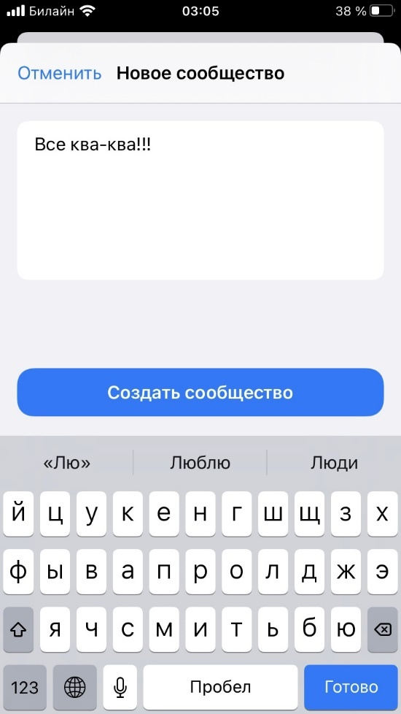

*Рисунок 44. Поле с введённым предложением*

Когда мы создали сообщество. Нажимаем на три точки в верхнем правом углу (Рисунок 45).



*Рисунок 45. Созданное сообщество*

Открывается форма с выбором действия (Рисунок 46).

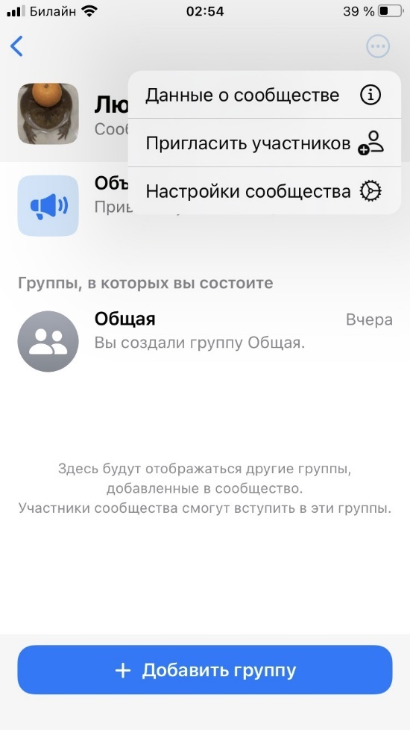

*Рисунок 46. Форма с действиями*

Нажимаем на кнопку «Данные о сообществе». Откроется форма с данными о нашем сообществе (Рисунок 47).

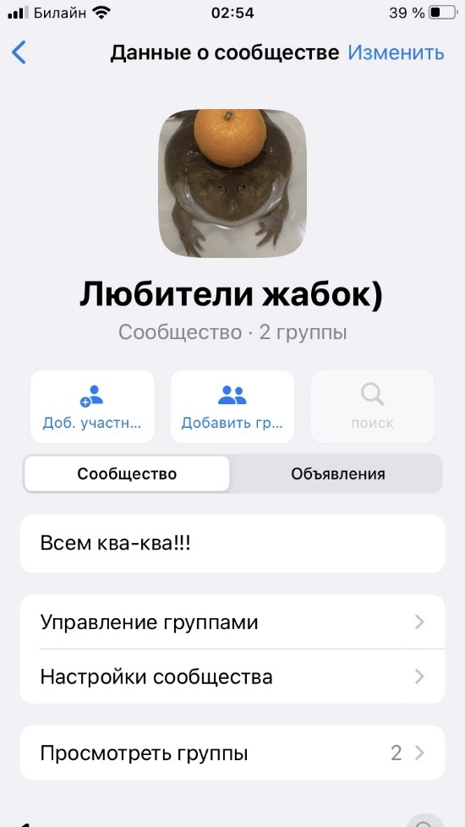

*Рисунок 47. Данные о сообществе*

Здесь мы можем убедиться, что описание поставилось. Нажимаем на кнопку синей стрелочки (назад), открывается форма с данным сообществом (Рисунок 48).

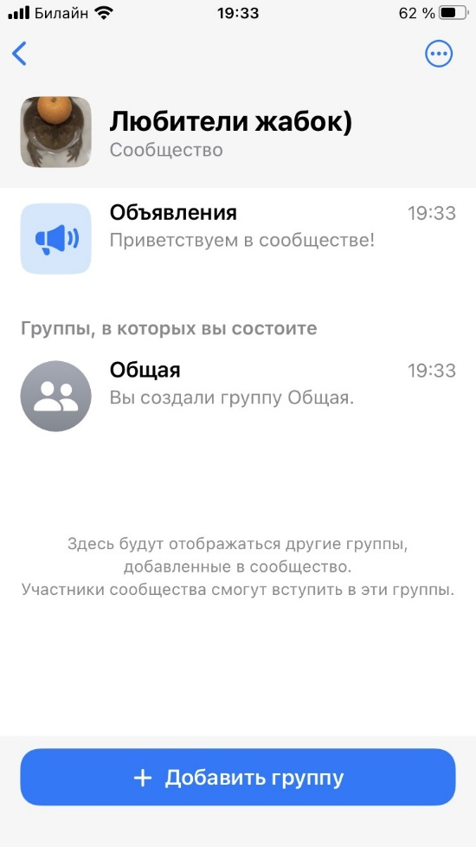

*Рисунок 48. Данное сообщество*

Нажимаем на синюю стрелку (назад), открывается форма со всеми сообществами (Рисунок 49).

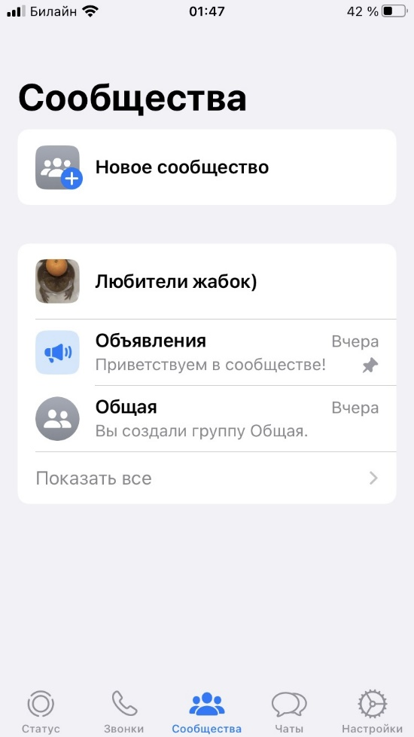

*Рисунок 49. Сообщества*

Проверим избранные сообщения. Заходим на форму настроек (Рисунок 50).



*Рисунок 50. Настройки*

Нажимаем на кнопку «Избранные сообщения», открывается форма с избранными сообщениями (Рисунок 51).

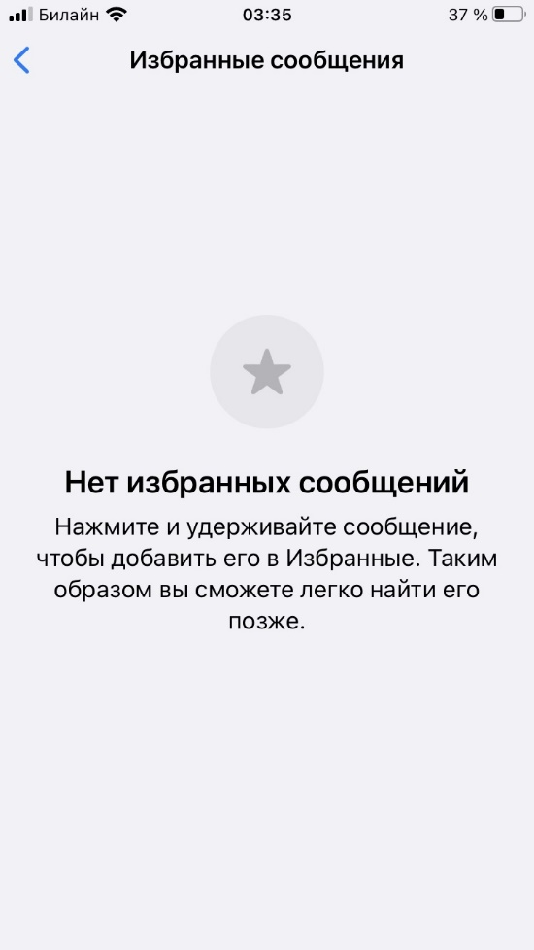

*Рисунок 51. Избранные сообщения*

Можем заодно и добавить сообщение в избранное. Открываем любой чат (Рисунок 52).

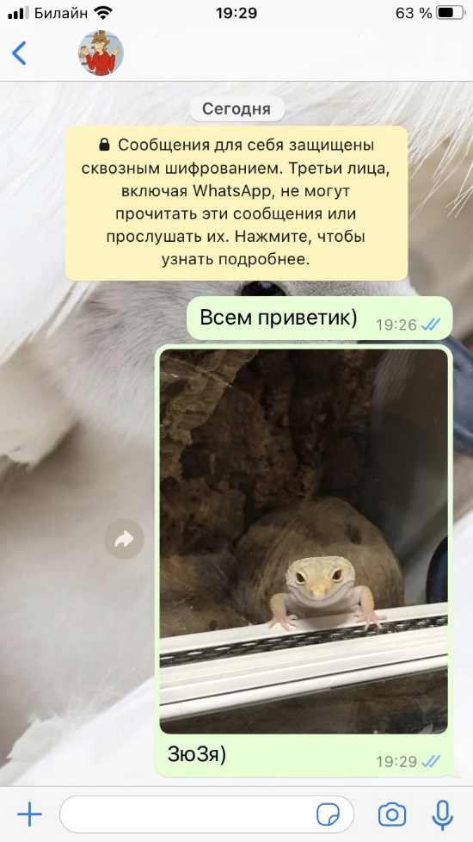

Рисунок 52. Чат

Нажимаем на сообщение и держим, откроется форма с выбором действий (Рисунок 53).

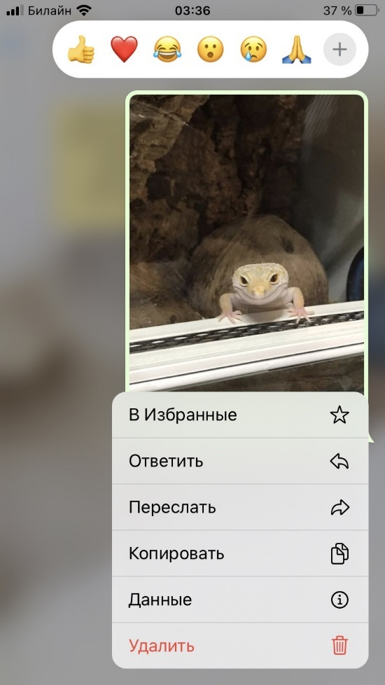

*Рисунок 53. Выбор действий*

Нажимаем кнопку «В Избранные», под фото появляется звёздочка (Рисунок 54).

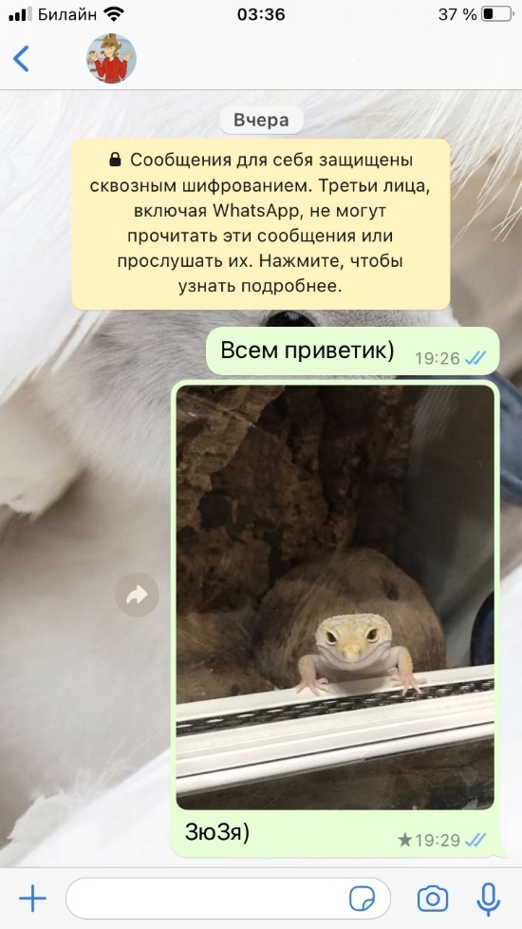

*Рисунок 54. Избранное сообщение*

Попробуем удалить сообщение. Нажмём на сообщение и держим. Откроется форма выбора действий (Рисунок 55).



*Рисунок 55. Выбор действий*

Нажимаем на кнопку «Удалить». Откроется форма с выбором сообщения (Рисунок 56).

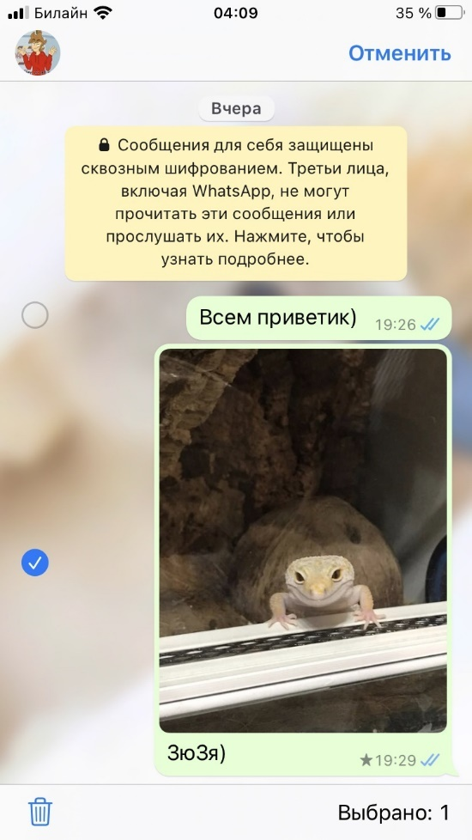

*Рисунок 56. Выбор сообщения*

Нажимаем на кнопку в виде мусорки. Открывается форма с подтверждением удаления (Рисунок 57).

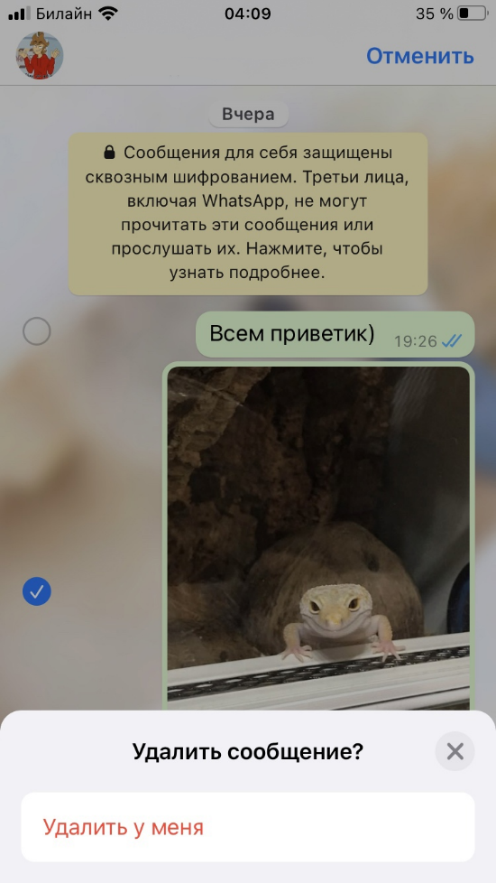

*Рисунок 56. Подтверждение*

Нажимаем на кнопку «Удалить у меня», сообщение удалено (Рисунок 57).

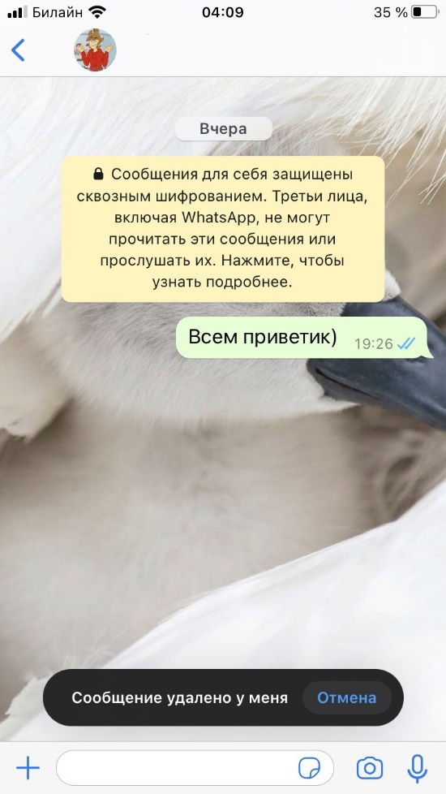

*Рисунок 57. Сообщение удалено*

Снова выбираем сообщение. Нажимаем на кнопку «Данные» (Рисунок 58)



*Рисунок 58. Форма с выбором действий*

Открывается форма с данными о сообщении, а именно, когда было просмотрено и доставлено (Рисунок 59).

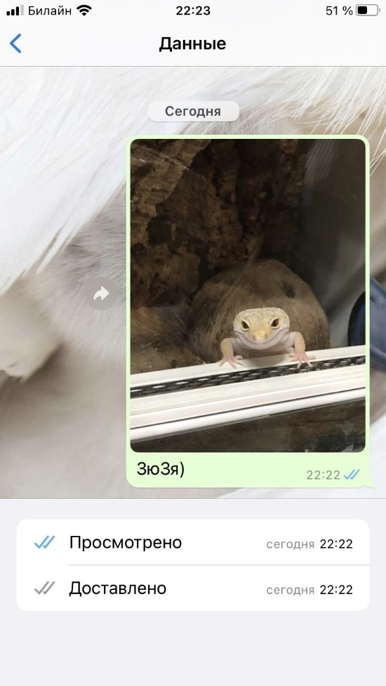

*Рисунок 59. Данные о сообщении*

Вернёмся снова на форму с выбором действий. Нажимаем на кнопку «Ответить» (Рисунок 60).



*Рисунок 60. Форма выбора действий*

Наше сообщение добавляется сверху, над полем для ввода (Рисунок 61).

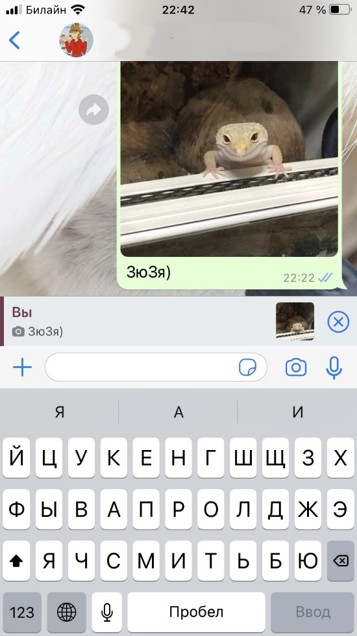

*Рисунок 61. Сообщение над полем ввода*

Ввожу что-нибудь в поле для ввода сообщения, в ответ на другое (Рисунок 62).

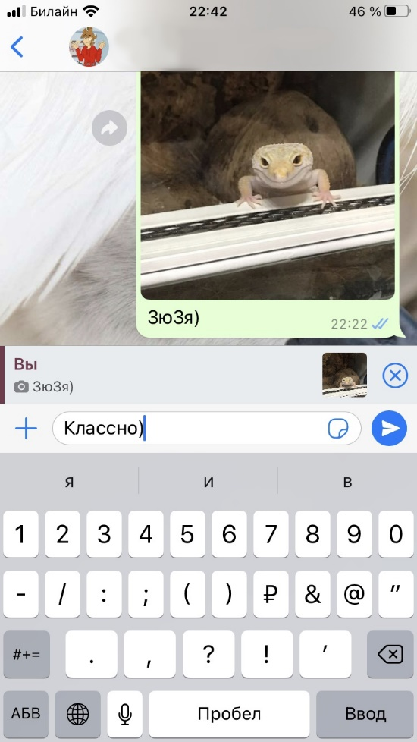

*Рисунок 62. Введённое предложение*

Нажимаем на синюю кнопку (отправка ответа), ответ отправлен (Рисунок 63).

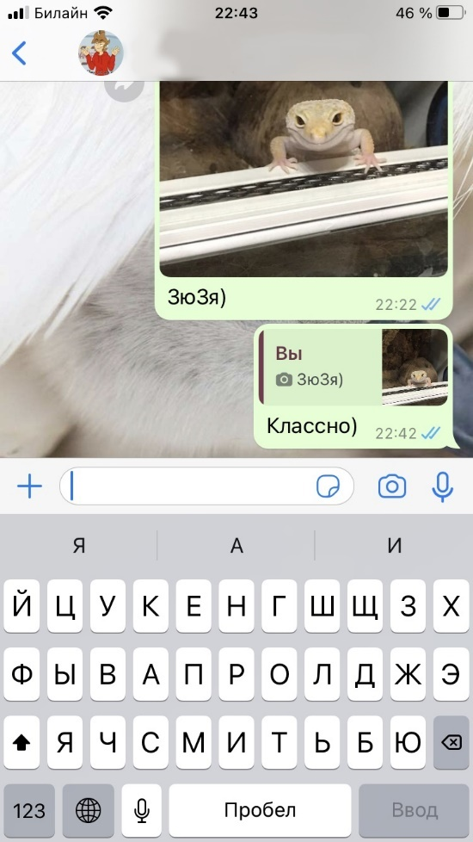

*Рисунок 63. Отправленный ответ*